《游戏开发与实践》

第一次作业

内容： 游戏分析与评价

学号：

姓名：

目录

一、 游戏简介 3

二、 游戏分析 4

1. 背景 4

2. 玩法 4

3. 角色 6

（1） 攻击方式的差异 7

（2） 获得英雄的难易程度 8

4. 道具 9

5. 地图 10

6. 画面 11

7. 音效 11

8. 附加机制 12

1) 任务机制 12

2) 抽奖机制 13

3) 胜点机制 13

9. 玩家 14

10. 消费项目 14

11. 其他功能 15

三、 个人感想 15

1. 玩家角度 15

2. 设计者角度 17

# 游戏简介

作为一款让我喜爱并“追随”将近两年的游戏，手游《荒野乱斗》肯定有其独特的魅力——“随时随地3V3快节奏对战，深入荒野畅享高能乱斗”，这是游戏官网上简短明晰的介绍与口号，此外没有更多的文字介绍内容，似乎在吸引游客们一探究竟。而这样的风格与游戏主打的“简单”与“快节奏”十分贴合，也正是我喜爱这款游戏的很大一部分原因。

根据百度百科的介绍，**《荒野乱斗》（Brawl Stars）**是由芬兰超级细胞公司研发的一款团队竞技类手机游戏，玩家将会在游戏中操作荒野乱斗里的各种英雄，根据不同的地图机制进行竞赛。我将从以下几个方面对这款游戏进行分析与评价，并尝试从设计者角度谈谈自己的看法。

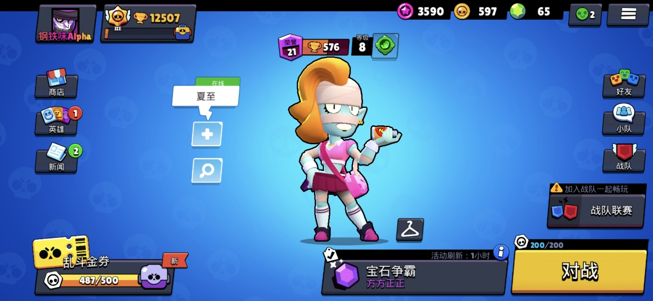

Figure 1 《荒野乱斗》游戏主界面

# 游戏分析

## 背景

从玩家角度来看，《荒野乱斗》似乎并没有在游戏的故事背景或者角色背景上下很大功夫，它们更像是爱好者们在游戏之余的探索，或者是官方偶尔给出的和游戏角色相关的“小彩蛋”。比起一些具有特定故事背景的游戏，《荒野乱斗》对此没有特别的设定，这样给予了许多不同元素更多相互融合的空间。

而另一方面，**背景故事的缺少可能会让一款游戏缺少了些“内涵”和值得挖掘的内容**。以另外一款我所喜欢的手机游戏《一梦江湖》（原名《楚留香》）为例，其利用古龙笔下“楚留香”这一角色的IP，开辟了一个庞大的武侠世界，而其中的NPC（非玩家角色）或许与《楚留香传奇》原著中的人物有所关联、或许是参照小说人物进行刻画与呈现，游戏中的剧情故事也尽可能地呈现出了快意恩仇的“江湖味”。中国的武侠文化、古风古貌与人物背后的成长故事——这使得《一梦江湖》就蕴含了值得细细品味的内涵。虽然说这两款游戏本身就存在着非常大的区别、它们面向的目标用户也不尽相同，但故事背景甚至是一种文化背景的支撑总是能让一款游戏更有深度，在吸引新玩家的同时也能留下更多的老玩家。**像《荒野乱斗》这样以玩法为卖点的游戏，在背景方面的不足也无可厚非，或者可以通过版本更新与升级来完成这方面的构建**。

## 玩法

《荒野乱斗》的国服版本上线之初只有最基本的四种玩法，随着版本的不断升级与更新，玩法的种类也在不断增加。而每种玩法的核心都保持一致——**每位玩家可以操纵一名英雄（游戏角色）进行活动，包括方位上的移动与发起攻击动作，与其他玩家达到互动效果**。正是因为玩法核心的简单，手机用户可以在通过简单的练习后快速熟悉对英雄的操纵；而在这个核心之外套加各种游戏规则，一方面可以增加游戏的趣味性与玩法多样性，另一方面也可以避免因为挑战性的不足造成的吸引力下降。

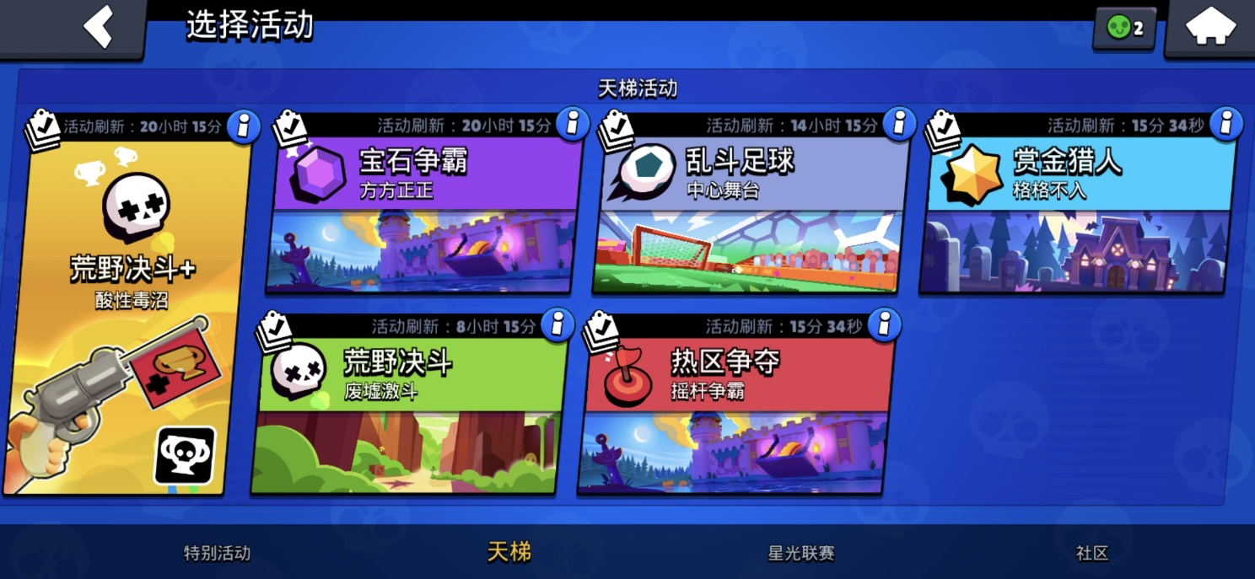

Figure 2 《荒野乱斗》玩法选择

四种基本玩法大致如下，分别为：竞时收集宝石（游戏道具）、模拟足球赛、“吃鸡”玩法（在不断缩小的地图内保持生存到最后即获胜）、与其他玩家争夺一块地盘并坚持到最后。**除“吃鸡”玩法以外，每个玩法都加入了限时机制，让每场游戏都控制在三分钟以内结束，保持游戏快节奏的特性**。

不同的玩法都有其各自的喜爱者，以我个人为例，我最喜欢的就是组队“吃鸡”玩法。因为游戏过程同时考验着玩家的“走位”策略（位置移动策略）、预判、合作、心态、反应速度等其他能力，此外最后胜利者还能够获得比其他玩法更多的“金币”和“经验”。其实不同玩法的设置目的主要还是能给玩家提供**通过努力与挑战后心里获得的快感与满足感**，并通过它们的吸引力留住更多用户。

再从模拟现实的角度谈谈这款游戏的玩法设置。最近，“元宇宙”的概念拥有了不小的热度与讨论度，其体现的是人们对于在虚拟世界中进行各种不为现实限制与阻碍的活动的向往。而《荒野乱斗》在玩法中不断添加一些现实世界的竞技规则（如基础的足球玩法和后来添加的篮球玩法等），加上玩家操纵英雄进行活动的核心，共同组成了从现实世界到虚拟世界的模拟。**玩家只需要动动手指与脑力，就可以在游戏中来去自如、完成一些现实中要花费不少体力才能进行的活动**，**还能够获得游戏角色的一些超能力**，这就是模拟现实的魅力之一。其实不只是《荒野乱斗》，很多的角色操纵类或角色扮演类游戏都能够达到这样的效果。

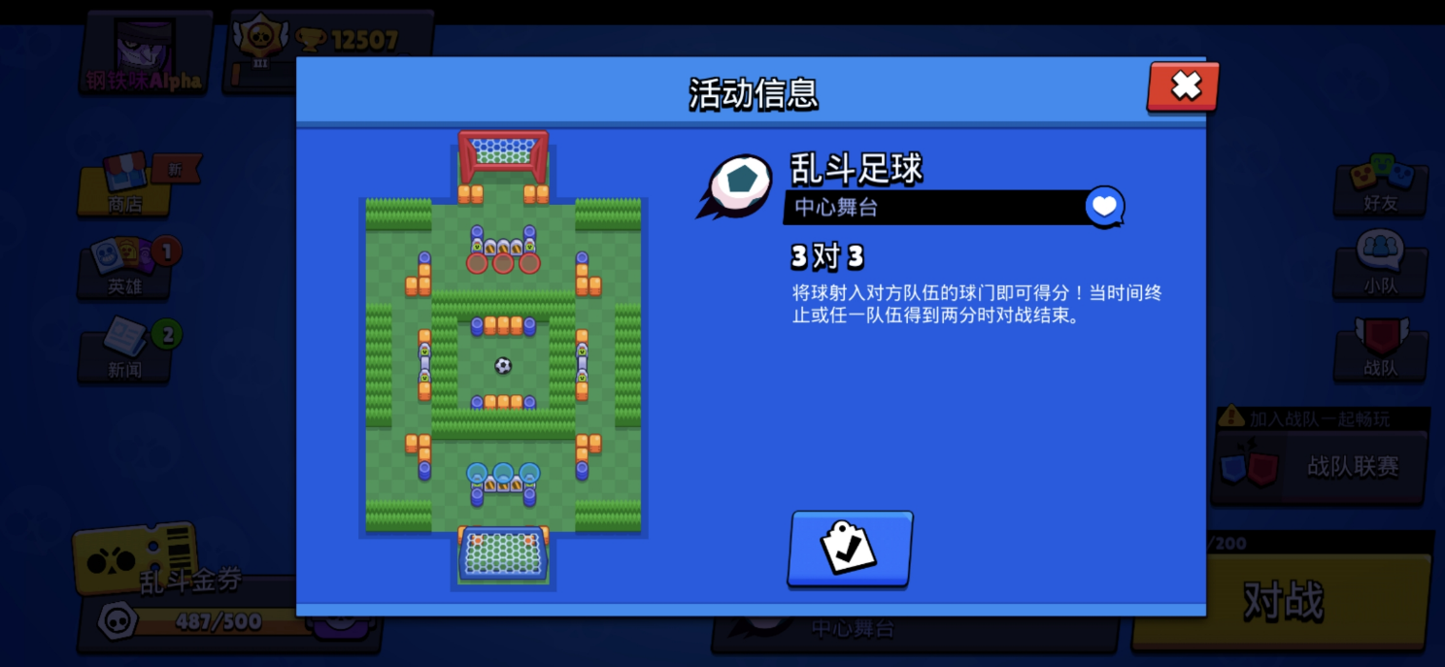

Figure 3 足球模式玩法介绍

## 角色

《荒野乱斗》为玩家提供了丰富的可选择角色，目前国服共上线52名英雄，英雄数量仍会随着游戏的更新而不断增加。英雄们造型各异、个性鲜明，角色形象包含男性人类、女性人类、拟人化动物、机器人以及其他的虚构形象。不考虑角色的外形，可以从以下两个不同角度对英雄们进行分类：

1. 攻击方式的差异

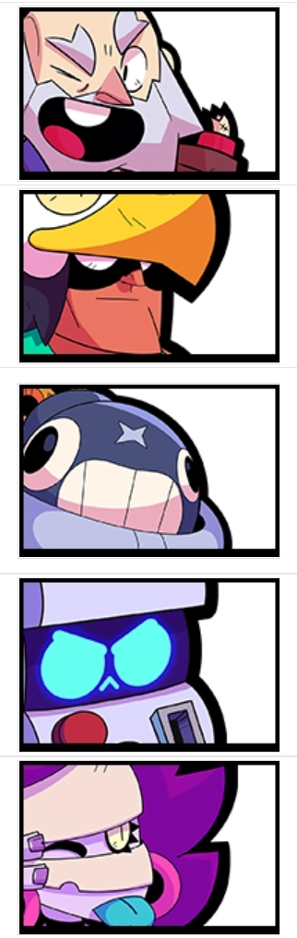玩法的核心就是控制英雄移动与攻击，英雄们在移动上无非是存在速度上的细小差异，但攻击方式却可以设计出很多的花样。比如，一部分英雄的攻击方式为朝前方条形轨迹发射一个冲击波，另一部分的英雄则可以隔空投掷武器、不受障碍物的限制，有些英雄则可以在攻击的同时产生“高速冲刺一段距离”的效果，甚至有的英雄能同时担任攻击者与治疗者的角色，发出的攻击既能伤害敌方玩家、也能够为友方英雄恢复血量。

Figure 4 部分英雄形象

此外，《荒野乱斗》设置的**大招蓄能机制**更加突出了不同英雄之间的区别：大部分英雄的攻击槽可以容纳下三次普通攻击，发出一次攻击则消耗攻击槽的部分积累，积累可随时间恢复，恢复至攻击槽满则停止；若英雄发出的普通攻击对敌方造成了伤害，则可以为“大招”（超级攻击）蓄能，大招蓄能完毕时英雄获得一次发起超级攻击的机会。每位英雄的大招都不尽相同，大招带来的特殊效果看的人眼花缭乱：有的能吹出一阵让敌方后退的暴风雪，有的能对敌方施加“定身术”，有的会获得隐身效果，有的还能召唤出一个甚至多个分身来辅助战斗。

拥有不同攻击方式的英雄在组队合作后可以带来不同的效果，各有特色的超级技能与不同的玩法产生独特的化学反应。**玩家们可以充分享受竞技前的英雄选择所带来的“谋略”体验，也可以感受不同攻击方式在合作与对抗间摩擦出的火花——**这也更是成为了《荒野乱斗》的一个卖点。

1. 获得英雄的难易程度

《荒野乱斗》中英雄获得的难易程度总是要与游戏的**抽奖机制**结合来谈，因为绝大部分英雄都是通过“开箱”抽奖得到的，少量为系统配给的初始英雄，另一小部分则是通过游戏的**胜点机制**获得。不同的英雄在抽奖时有着不同的出现概率，出现概率低的英雄往往更难获得。

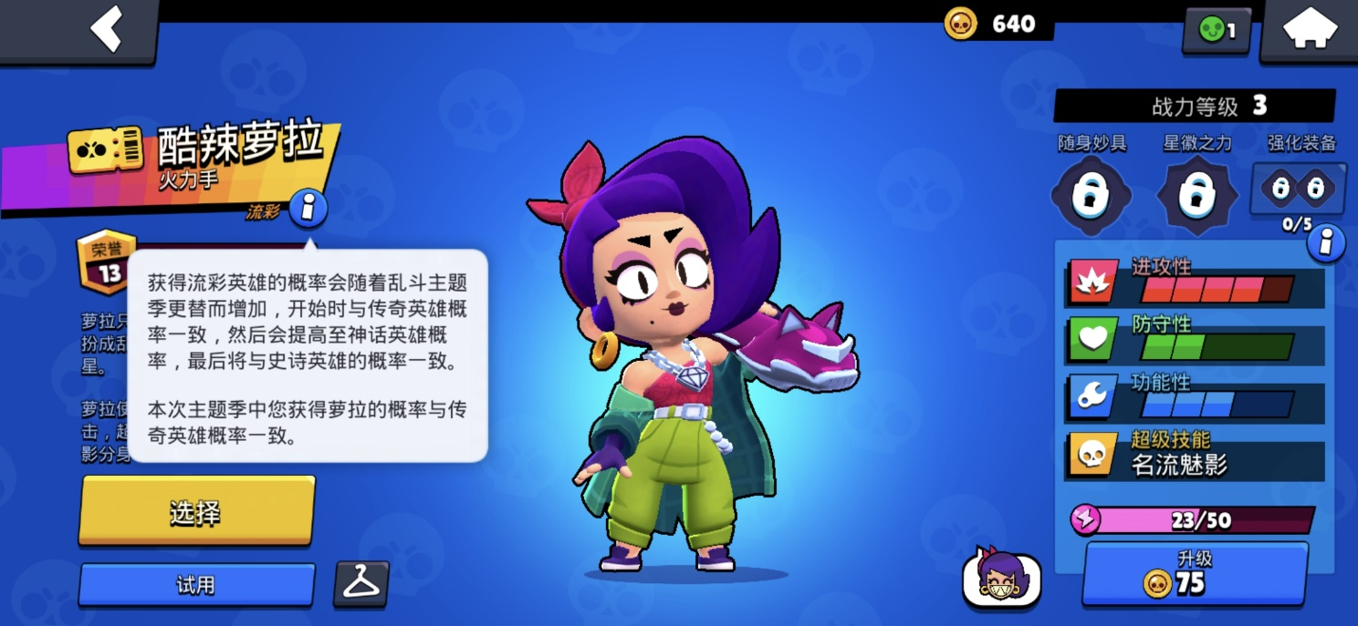

Figure 5 英雄获得概率说明

在一些抽卡类游戏中，有一些人被称为“欧皇”——描述的是那些手气很好、能在抽奖中获得出现概率极低的珍稀物品的玩家。“欧皇”数量总是极少的，因为不可能人人都获得珍稀的英雄；但玩家们当然可以选择通过另一途径获得，那就是向游戏中“充钱”。通过现实世界的消费，玩家们可以用购买手段获得在抽奖中很难遇到的稀有英雄，而《荒野乱斗》也有着这样的设置。**开发商们开发游戏的最终目的就是获利赚钱，抽奖机制的设置和获得英雄的难易区分都是为这一目的而服务。**利用玩家们对某一物品或者某一英雄的“渴望”，很多游戏都在通过这样的方式促进玩家们的消费。

## 道具

随着游戏的不断更新，《荒野乱斗》中的道具也逐渐变得眼花缭乱。但简单来说，最基础的道具包含了以下四个：**奖杯**（胜点）、**胜券**（可以用来兑换抽奖宝箱）、**金币**（可以用于购买商店中的物品和角色升级）、**宝石**（可以用于购买商店中的物品）、**“星光点数”**（可以用于购买商店中的专属物品）。

Figure 宝石

胜点与胜券在名称上非常相似，但用法却不大相同：胜点可以不断累积，作为玩家实力与经验的象征；而胜券会随着兑换抽奖宝箱和其他奖励而花费掉，是一种消耗品。玩家在对战中获得胜利，可以同时获得胜点与胜券。**这两个道具的设置主要是为了吸引玩家们开启更多的对局，从而增加游戏时长。**

后三个道具的用法大同小异，无非都是在商店中购买物品罢了，为什么开发者们还要对它们加以区分？其实最终还是要为了游戏开发商促进玩家消费这一目的而服务。对于金币、宝石与星光点数的获得，《荒野乱斗》有着这样的规则：玩家们能通过现实消费购买的只有宝石，而宝石可以买到金币；金币除了用宝石购买得到，还可以在战斗时获胜取得；剩下的星光点数只能通过不断提升某个英雄的胜点获取。金币的用途非常重要，不仅可以购买一些商店中的物品和英雄的经验，还是英雄升级的必需品；当金币数量不足而又希望快速大量获取时，玩家们只能通过花费真实的人民币来购买宝石、再用宝石购买金币。那为什么《荒野乱斗》不让玩家们直接用钱买金币？我猜大概是因为开发商们不想让**增加玩家游戏时长**与**增加玩家消费**割裂得太开，他们希望两者同时进行，因为游戏时长的增加也能一定程度提升玩家消费的概率。

Figure 金币

## 地图

《荒野乱斗》为每个模式都配备了样式丰富的地图，不同场景的地图有着各自的障碍物、特效道具和各异的分布方式。随着版本的更新，游戏还为玩家们提供了**编辑地图**的功能：玩家可以按照自己的想法设计一个地图，向官方提交自己的创意、或用于个人与朋友间的对战。**总的来说，地图多样性就是为了提升游戏的趣味性而存在，避免了单一地图的单调，也在一定程度上增加了游戏的挑战性。**

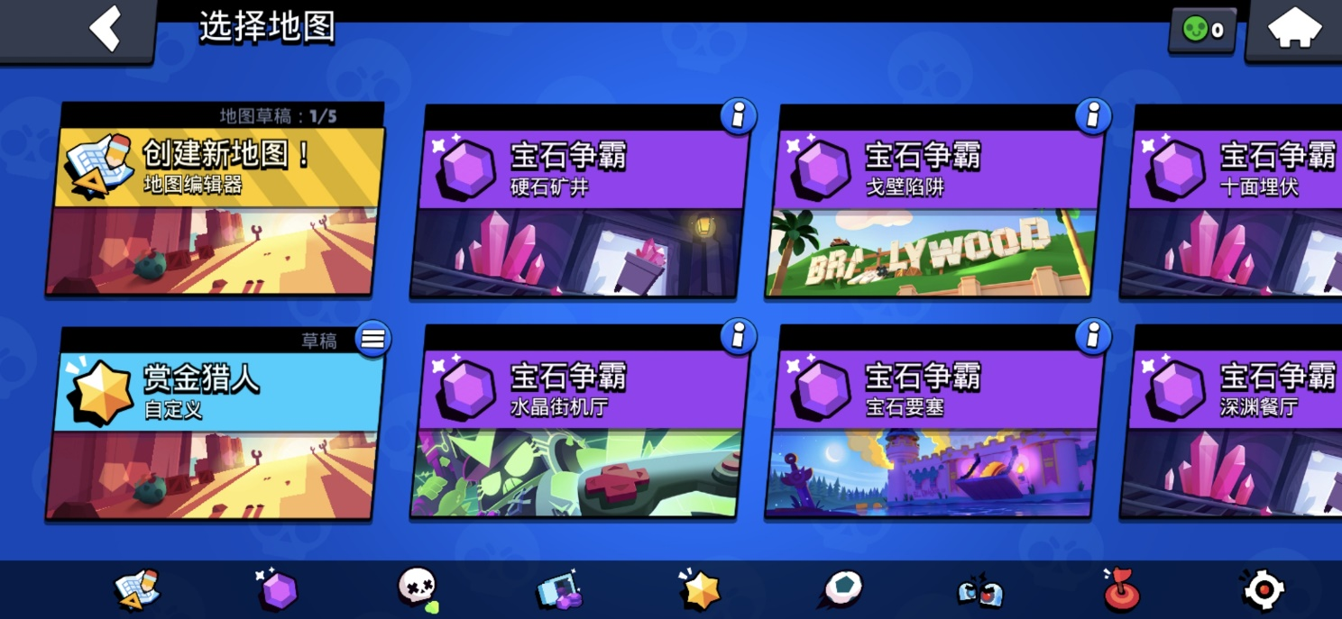

Figure 丰富的地图样式

## 画面

《荒野乱斗》的画面分布以简约明了为主，线条清晰的边框分隔出多个块状区域，让人对其中的内容一目了然。画风采取的是欧美卡通风——“这种类型的风格在美术造型上相对夸张拟人化，颜色单纯且鲜艳，在结构和线条上比较简单，给人一种可爱低龄的感觉”。**Q萌的画风和简约的界面设计比较容易吸引年龄层较低的玩家**（可能这也是为什么我在游戏中经常遇到小学生的原因）。

## 音效

游戏中的音效除了**电子合成音乐**组合成的按键触发音和背景音乐外，比较有亮点的就是每位英雄各自的语音了。当玩家操纵英雄发起进攻或者发送某位英雄的相关表情时，都能够触发该位英雄的专属语音。英雄会在语音中用英文说出一段具有个人特色的台词或特定情况下的语气词。**这个设计很容易给玩家们留下印象深刻的记忆点**，也是很吸引我的一点——因为台词简短有趣，非常贴合每位英雄的性格与形象，还能够营造对战时的紧张感和“真实感”。

|  |  |  |
| --- | --- | --- |
| 开场白 | I'm ready to serve! | 我准备好发球了！ |
| Ready, for another. | 准备好了，再来一杯。 |
| 受到伤害 | What was that? | 那是什么？ |
| That hurt! | 好痛。 |
| 击败敌人 | Awfully sorry. | 非常抱歉。 |
| A little, strong? | 一点点，强壮？ |

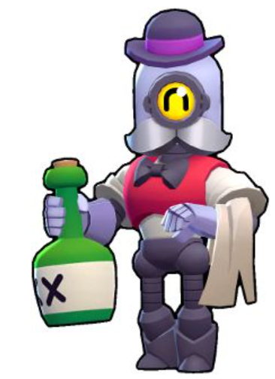

Figure 英雄“巴利”及其部分台词

## 附加机制

《荒野乱斗》设置了很多不同的机制来达到吸引玩家增加游戏时长、促进玩家消费等其他目的，下面简单分析其中三个较为突出的机制设置：

### 任务机制

游戏每三个月都会更新一主题季，主题季中会为玩家发布一些特定任务，比如使用某位英雄击败若干名敌人、达到若干点伤害、或与他人组队开展对局若干次。当玩家完成某个任务后，相应数量的胜券会发放到玩家手中，玩家可用这些胜券解锁主题季中的各种奖励和抽奖宝箱。**而任务也并非是无限量的，系统会间隔一段时间刷新任务**；若玩家已完成了当前的所有任务，则需要等待至下一个刷新时间才能接取任务。**这样既能在一定程度上鼓励玩家进行游戏，还能避免普通玩家在长时间持续游戏后感到“丧失动力”、免疫了获取奖励所带来快感的现象。**

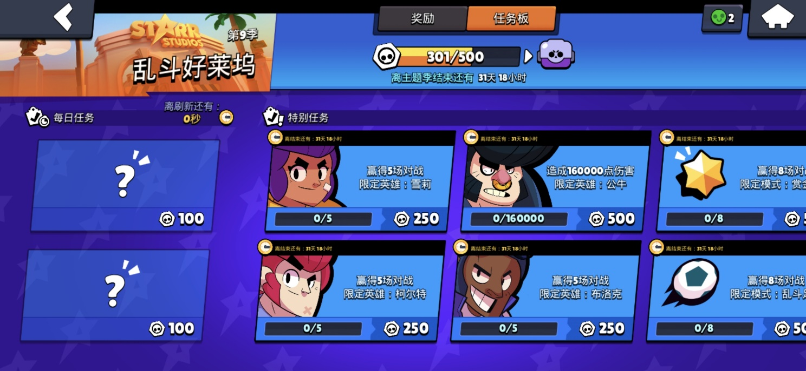

Figure 《荒野乱斗》任务板

### 抽奖机制

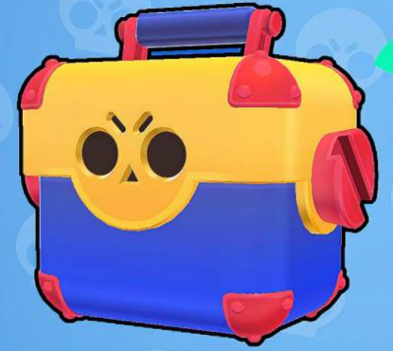抽奖对人的吸引之处不仅在于获得奖励的未知性，还在于期待与现实间的超越或落差。《荒野乱斗》的抽奖宝箱就加入了这一机制，玩家们可以在宝箱中开出经验、金币、英雄甚至是宝石，而这些奖品都有着各自的出现概率。无论是开到了低于期待的物品、还是获得了很难出现的珍稀英雄，**玩家们都会更加期待下一次的抽奖，从而投入更多游戏时间来获得抽奖宝箱**。

Figure 超级宝箱

### 胜点机制

玩家每在一次对局中获得胜利，可获得8个奖杯（胜点），战败则倒扣2~6不等数量奖杯。倒扣数量取决于玩家的等级和对战所用英雄的等级，等级越高、倒扣奖杯数越多。玩家不仅可以通过积累胜点获得系统给予的奖励，还能够在好友列表中彰显自己的“实力”——在好友列表中，系统将包括用户本人的每位玩家按照奖杯数量从高往低排列，并标示出排名。

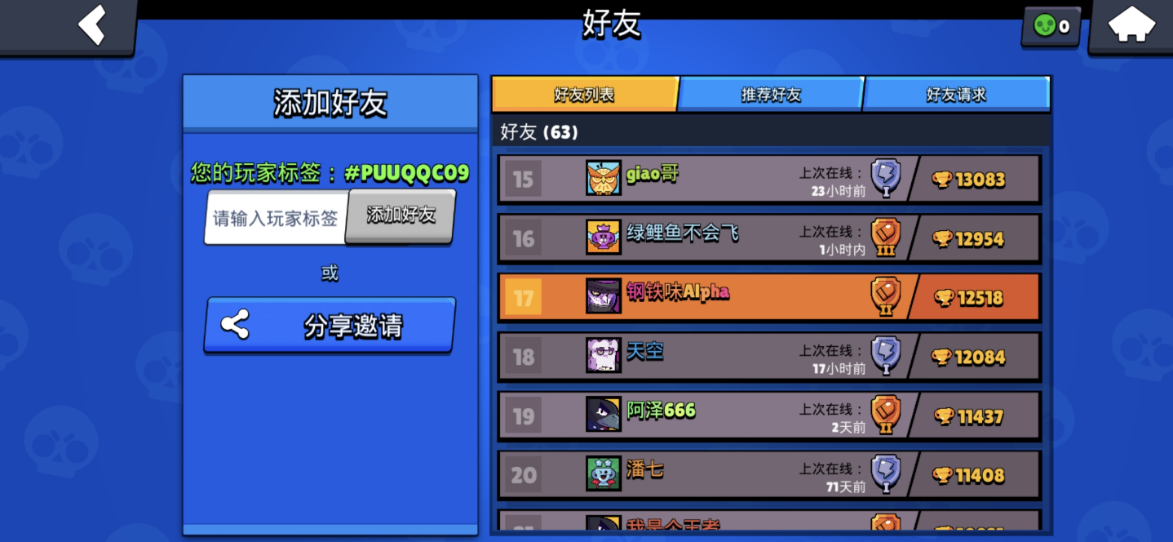

Figure 12 好友列表中的胜点排名

这利用的就是玩家们的好胜心和胜负欲：**为了提升自身的排名、获取更加靠前和显眼的位置，玩家们往往会投入更多游戏时间来积累个人的胜点。**

## 玩家

由于我只是对《荒野乱斗》进行简单的分析，并没有对其玩家组成做一个实际的调查，所以在这方面只能进行一个大概的推断。我作为它的一名从国服开服就追随至今的“老玩家”，主要还是被它快节奏、操作简单、画风可爱的特点而吸引。那么其他的用户也很可能因为它的这些特点而选择这款游戏。

首先从画风上来看，《荒野乱斗》更容易吸引到的是年龄层较低的玩家（几乎很少有青年以上或中年玩家喜欢这种可爱甚至有点“幼稚”的英雄形象，显然它更受中小学生的欢迎）。再从主题上来看，这种把“攻击”作为游戏间主要互动方式的大乱斗游戏更加受到男性玩家的青睐。而我刚入手这款游戏的时候正值高三，连续的空闲时间非常少，这种两三分钟就能结束一把对局的快节奏游戏正好满足我偶尔放松和娱乐的需求。这么看来，《荒野乱斗》的玩家还是以**低年龄层**、**男性**、**空闲时间碎片化**的人群为主要组成部分。

## 消费项目

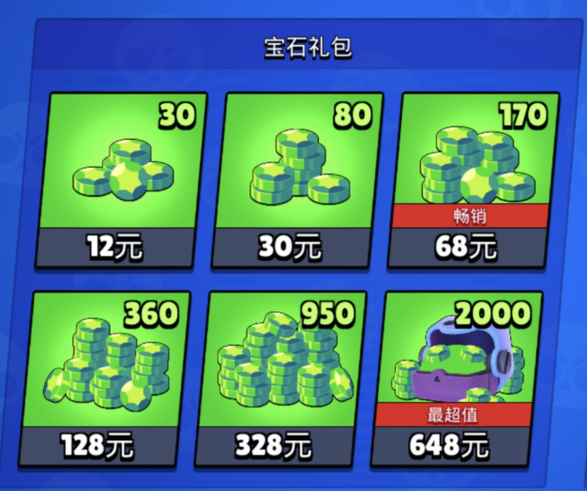玩家们能通过现实消费在游戏中直接购买到的物品有**宝石**，随着活动的推出和更新，玩家们还能偶尔用人民币买到想要的**英雄**。《荒野乱斗》的消费设置一直是我不太满意的一点，我将在下一部分中以玩家角度展开说说我的看法。

Figure 13 宝石礼包

## 其他功能

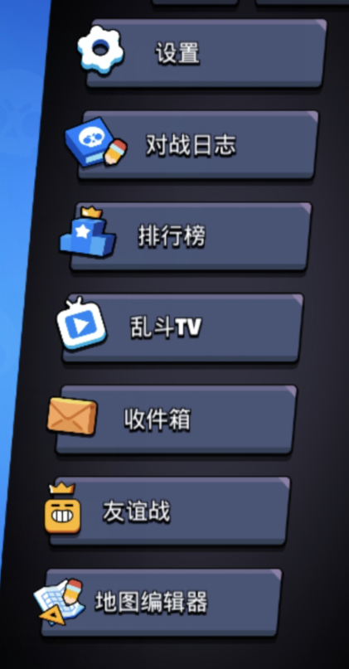《荒野乱斗》还设置有对战日志（可观看对战回放）、收件箱、友谊战、观战等其他功能，这里不做展开的分析。但要提出来的是，**《荒野乱斗》并没有设置对不文明玩家和不文明游戏行为的投诉功能**。虽然此前的某段时间我都有个疑惑，有不文明游戏行为的玩家那么多，为什么不做相关的设置或是改进？后来猜想或许是和它的快节奏特点有关。更短的单局游戏时长意味着能开启更多的对局——若每个对局中都设置了投诉功能，那接收和处理这些庞大的投诉信息对游戏的运维确实会需要付出不小的代价。这在玩家体验上的确是不够完善的一点，但站在游戏开发商的角度也情有可原。

Figure 14 功能板块

# 个人感想

## 玩家角度

大部分游戏玩家都知道有个词叫“氪金”，指的就是往游戏帐号里消费或者充钱的行为。那所谓的“零氪玩家”指的就是在游戏中从未有过“氪金”行为的玩家。虽然这款游戏的玩法和画面、音效等设计都非常吸引我，但我从未往《荒野乱斗》的主账号里进行过消费（暂且不考虑小号），而且很少有为它消费的欲望。**我认为主要还是在消费项目上的设计不是那么地令人满意**。

玩过网易游戏和腾讯游戏的玩家都有个调侃，说的是“网易能让一个人充六万，腾讯能让人人充六块”。可以看出两个不同公司在游戏消费上的设计思路还是有着很大差别的**：网易主打吸引“富豪玩家”进行高消费，而腾讯选择靠数量取胜**。作为网易旗下手游《一梦江湖》的一名玩家，我认为这款游戏确实有让人“一掷千金”的本事和吸引力——这么说虽然有些夸张，但其精美细腻的3D建模、引人入胜的背景故事和充满趣味的游戏策划都在告诉玩家：我很值得，为我消费非常合理。

对比之下，《荒野乱斗》的消费项目非常单一，玩家们只能购买宝石，但宝石这样的虚拟物品并不存在不可替代性：玩家们可能在几天甚至是一天内通过增加游戏时长和对局数量就获取到了胜券兑换的宝石，或是兑换到了宝石能够购买到的同等价位的奖励，**那对于一些虽不愿意进行高消费、但认为“小氪怡情”的游戏玩家来说，我何必要花钱买并不值当的宝石呢？**何况价格最低的12元宝石礼包中的宝石数量并不能让我买到什么很好的物品，花648元只为了购买宝石好像还是一件有些“奢侈”的行为。况且其本身并没有让人觉得这样的高消费非常值得和合理的point。这就很大程度上挫伤了玩家消费的积极性。

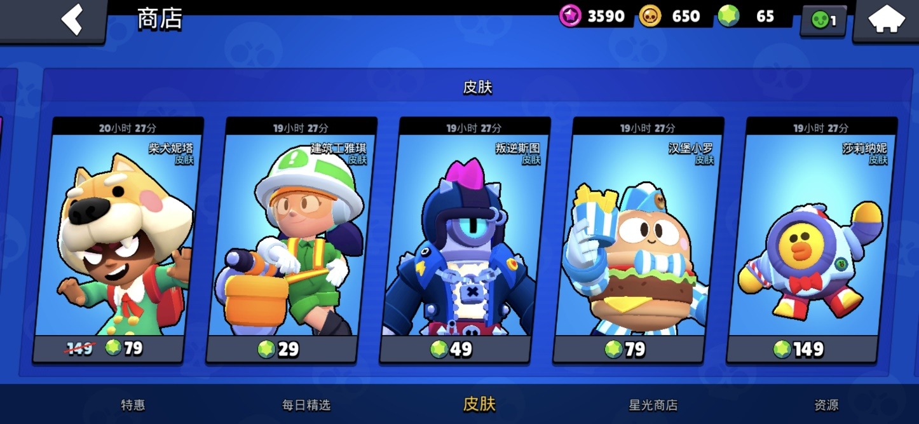

Figure 15 宝石可以买到的物品

**此外，游戏开发的策划者们还必须要考虑游戏的主要受众是哪些人群。**《荒野乱斗》的受众群体中纵然存在着经济独立、愿意往游戏中大量消费的“巨氪玩家”，但这样的玩家始终是少数：在游戏分析部分推测出，《荒野乱斗》的玩家里更多的还是依靠家长给零花钱的在校学生。学生群体的玩家数量虽多，但并不适合在其中发展高消玩家。

就玩家角度而言，《荒野乱斗》想要促进玩家消费，最好是在消费项目上做一定程度的调整。基于其简单的风格和“快节奏”的卖点，它并不适合发展成为一个像《一梦江湖》那样玩法和项目繁多复杂、制作精细化的庞大游戏。**所以目前最好的方式还是调整宝石的售价，同时开辟更多的消费项目。**就其最近推出的英雄直购活动来看，官方还是有在做这方面的改进。

## 设计者角度

游戏设计者在策划游戏的开发时往往要考虑更多的因素，**并不能完全站在用户体验的角度去优化和改进**，一些在前期开发、发布后运营以及后期维护等方面花费的限制都会让设计者们在面对某些问题时不得不做取舍——比如在分析时提到的缺少的投诉功能。

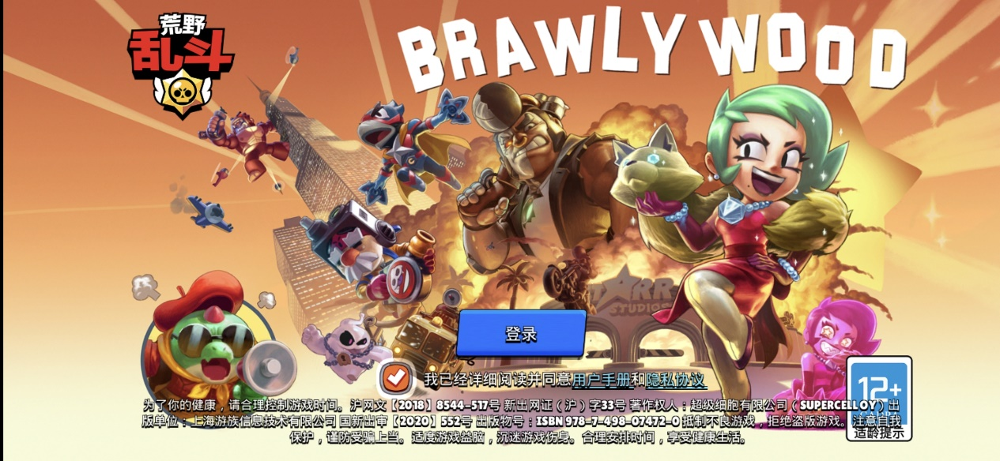

Figure 《荒野乱斗》登陆界面

一款游戏总不可能在发布伊始就十分地完善，许多功能总是在后期不断添加的，这样才能让游戏走得更加长远。《荒野乱斗》也确实在这么做，希望在维持已有玩家的黏性的同时再吸引新的用户。

作为一款国外游戏公司开发设计再引入国内的手机游戏，《荒野乱斗》目前还只能“圈地自萌”。就其可玩性和趣味性而言，我暂时还无法提出比它的设计师们更有创造性的观点；而它的其他功能也都基本满足了玩家的需求。站在设计者角度，如果想在中国的游戏市场吸引更多的玩家，**我认为最好的做法还是更多地加入本土文化元素，同时在画面风格和英雄形象设计上做一些相应的调整。**

参考非常经典的一款腾讯系手游《王者荣耀》，玩家年龄层上至中年，下至十来岁的青少年，无论是在校学习的学生、在公司上班的白领或者是个体户的商店老板，他们都有可能是《王者荣耀》的玩家。虽然这款游戏的普及离不开腾讯这家业务广泛的本土公司在背后“推波助澜”，但其中丰富的国风元素还是非常符合中国玩家的胃口。在中国上线的国服《荒野乱斗》在设计新英雄时也可以学习《王者荣耀》的做法，向中国传统文化取经，更有针对性地扩大玩家范围。

以上就是我对《荒野乱斗》分析与评价的全部内容。